Педагогический совет Департамент образования городского округа Самара


Публичный отчет

Муниципального бюджетного образовательного учреждения
дополнительного образования детей
Детско-юношеской спортивной школы № 18 городского округа Самара

Самара 2013

Главный принцип школы – сделать ее Школой для Детей, способной максимально учитывать и раскрывать возможности воспитанников, развивать их интересы по достижению высоких спортивных результатов. Готовить воспитанников, быть в жизни успешными, обладающими оптимальным уровнем здоровья людьми.
- Общая характеристика МБОУ ДОД ДЮСШ № 18

Муниципальное бюджетное образовательное учреждение дополнительного образования детей Детско-юношеская спортивная школа №18 г.о. Самара.
Тип: образовательное учреждение дополнительного образования детей.
Вид: детско-юношеская спортивная школа.
Организационно-правовая форма ДЮСШ: муниципальное бюджетное учреждение.
Год основания: 1 октября 1994 года.
Юридический адрес: 443091, город Самара, проспект Карла Маркса, 394-А,
тел/факс 956-52-01, 956-23-13, Е-mail: dussh-18@mail.ru

Руководитель: Савушкин Михаил Павлович.

Свидетельство о государственной

регистрации юридического лица: 11.09.2001г. №2047

Лицензия на право ведения образовательной деятельности:

№4235 от29 марта2012г.

Устав (новая редакция) утвержден в 2011 году (постановление Администрации городского округа Самара от 19 октября 2011г. № 1441).

Историческая характеристика школы
В 1994 году в школе были открыты 4 спортивных отделения:
- Верховая езда
- Волейбол
- Фитнес аэробика
- Инвалидный спорт
В 1996 году в вязи с отсутствием финансирования было закрыто отделение верховой езды, которое требовало больших материальных затрат по содержанию лошадей и 1 сентября того же года было открыто отделение спортивной гимнастики.
Общая численность обучающихся за три года:
Отделение | Количество занимающихся
Отделение | 2010-2011 учебный год | 2011- 2012  учебный год | 2012- 2013 учебный год
Аэробика спортивная | 259 | 242 | 225 человек
Волейбол | 335 | 334 | 302 человек
Гимнастика спортивная | 431 | 398 | 380 человек
Инвалидный спорт | 297 | 267 | 208 человек
ИТОГО | 1322 | 1241 | 1115 человек

Численность занимающихся по этапам обучения в 2012-2013 учебном году
составляет:
- Спортивно-оздоровительный: 631 чел.;
- Начальной подготовки: 262чел.;
- Учебно-тренировочный: 215 чел.;
- Спортивного совершенствования и высшего спортивного мастерства: 6 чел.
- Высшего спортивного мастерства 1 чел.
Снижение количества обучающихся обусловлено:
- отсутствие тренировочной базы
- недостаточного числа тренерско-преподавательских кадров.
  - Реализация дополнительных образовательных программ физкультурно-спортивной направленности для детей в возрасте, преимущественно, от 6 до 18 лет ( в отдельных случаях от 5 до 21 года) с учетом запросов воспитанников, потребностей родителей, особенностей социально-экономического развития городского округа, региона.

  - Организационная структура:
 |  |  |  |  |  | Директор |  |  |  |  |  |  |  |  |  |  |  |  |  |  |  |  |  |  |  |  |  | общие собрание трудового коллектива
Технический персонал |  |  |  |  |  |  |  | Завхоз |  |  |  |  |  |  |  |  |  | Главный бухгалтер
 | Зам. директора по УВР |  |  |  |  |  |  |  |  |  |  |  |  | Зам. директора по СМР
 |  |  |  |  |  |  |  |  |  |  |  |  |  |  |  |  |  |  |  |  |  |  |  |  |  |  |  | Педагогический совет
 |  |  |  |  |  |  | методисты
 |  | Тренеры-преподаватели
Спортивная гимнастика |  |  |  |  |  |  | Спортивная аэробика |  |  |  |  |  |  |  |  | Волейбол |  |  |  |  | Инвалидный спорт
 | Воспитанники школы |  |  |  |  |  |  |  |  |  |  |  |  |  |  | Родительская общественность
2. Цели и результаты деятельности.

ДЮСШ осуществляет свою деятельность в соответствии с Конституцией РФ, Конвенцией о правах ребенка, законами Российской Федерации, указами Президента и постановлениями Правительства РФ, иными нормативными актами.
Деятельность ДЮСШ строится на принципах доступности избранным видом спорта, его гуманистического и светского характера, приоритета общечеловеческих ценностей, свободного развития личности, воспитания у обучающихся гражданственности, трудолюбия, уважения к правам и свободам человека. Предметом деятельности ДЮСШ является реализация общеобразовательных дополнительных образовательных программ физкультурно-спортивной направленности.
- Стратегическая цель ДЮСШ – развитие мотивации личности и всестороннего удовлетворения в физкультурно-оздоровительных и спортивных потребностей на основе усвоения образовательных программ, адаптация детей-инвалидов в современном обществе по средствам физической культуры и спорта, формирование общей культуры личности ребенка способной к самоутверждению, самореализации, саморазвитию; подготовка юношей до призывного возраста для службы в армии, воспитания гражданственности, трудолюбия, патриотизма, достижение спортивных успехов сообразно способностям.
- Формирование у детей потребности в здоровом образе жизни, воспитание ответственности и профессионального самоопределения; Обеспечение повышения уровня общей и специальной физической подготовленности в соответствии с требованиями программ по видам спорта

2.2. Результаты участия воспитанников ДЮСШ № 18 в соревнованиях различного ранга за 2010-2013 годы

За период 2010-2013 годы воспитанники ДЮСШ № 18 участвовали в соревнованиях различного уровня. Количество соревнований по уровням распределилось следующим образом:

Ранг соревнований | 2010-2011 уч. г. |  | 2011-2012 уч. г. |  | 2012-2013  уч.г.
Ранг соревнований | Кол-во  соревнован | Кол-во участников | Кол-во  соревнован | Кол-во участников | Кол-во  соревнован | Кол-во участников
Внутришколь  ные соревнования | 10 | 575 | 12 | 582 | 11 | 426
Районные соревнования | 3 | 274 | 5 | 283 | 5 | 275
Городские соревнования | 8 | 189 | 6 | 128 | 6 | 119
Региональные соревнования | 12 | 144 | 8 | 104 | 11 | 104
Всероссийские соревнований | 5 | 18 | 5 | 21 | 6 | 22
Международ  ные соревнований | 5 | 5 | 2 | 1 | 2 | 8

2.3 Участие в городских социально - значимых мероприятиях

В 2012-2013 учебном году учащиеся нашей школы принимали участие в следующих социально - значимых мероприятиях:
- Праздник «Здравствуй школа» 1 сентября 2012 года в парке Металлургов
- С показательными выступлениями для детей-инвалидов в школе «Преодоление»
- Участие в кубке Третьяка во дворце спорта.
- С показательными выступлениями 1 мая 2013года в Струковском парке
- С показательными выступлениями перед выпускниками 2013года в загородном парке
- Участие в празднике посвященного открытию летнего -оздоровительного сезона в парке Металлургов.
- Показательные выступления 08.08.2013 в МБОУ СОШ №79 посвященный дню физкультурника.

2.4 Достижения воспитанников по отделениям за три года.

Меропри-ятия | 2011год |  |  |  |  |  |  |  | 2012 год |  |  |  |  |  |  |  | 2013 год
Меропри-ятия | Гимнастика |  | Аэробика |  | Волейбол |  | Адаптивн.  спорт |  | Гимнастика |  | Аэробика |  | Волейбол |  | Адаптив  спорт |  | Гимнасти ка |  | Аэробика |  | Волейбол |  | Адаптив спорт
 | поб. | приз | поб. | приз | поб. | приз | поб | приз | поб | приз | поб | приз | поб | приз | поб | приз | поб | приз | поб | приз | поб | приз | поб | приз
Городск.  уровень | 4 | 12 | 13 | 14 | - | 6 | 12 | 22 | 2 | 2 | 14 | 22 | - | - | 11 | 19 | 14 | 17 | 18 | 23 | - | - | 15 | 19
Регион. уровень | 4 | 21 | 14 | 21 | - | - | - | - | - | 4 | 36 | 37 | - | - |  |  | 6 | 13 | 39 | 47 | - | - | - | -
Всеросс. Уровень | 2 | 1 | 6 | - | - | - | 1 | 3 | 1 | 1 | 8 | 8 | - | - | 1 | 2 | - | - | 4 | 6 | - | - | - | -
Междунар. уровень | 1 | 1 | - | - | - | - | - | - | 1 | 1 | - | - | - | - | - | - | 1 | 2 | - | - | - | - | - | -
ИТОГО: | 11 | 35 | 33 | 35 | - | 6 | 13 | 25 | 4 | 8 | 58 | 67 | - | - | 12 | 21 | 21 | 32 | 61 | 76 | - | - | 15 | 19

Достижения воспитанников за 2012-2013 учебный год.

Спортивная гимнастика

Дементьева Анна - 1 место Международный турнир
14-15 декабря 2012г.гор. Москва
3 место в составе сборной команды ПФО Чемпионат России
1-7 марта 2013г. гор. Пенза
1 место в составе сборной команды России XXVII Всемирная Универсиада
06- 17.07.2013 г. Казань

Рогожкина Екатерина 1 место Первенство Самарской обл.
1 место 05-07.03.2013г.
Первенство Самарской обл.
06-08.05.2013г.

Тростянская Елизавета 1 место Первенство Самарской обл.
05-07.03.2013г.

Асяева Валентина 1 место Первенство Самарской обл.
06-08.05.2013г.

Уланова Алина 1 место Первенство Самарской обл.
06-08.05.2013г.

Загидулина Елизавета 1 место Чемпионат Самарской области
9-11.02.2013г. г. Тольятти

Спортивная аэробика

Команда «Виста»
Антонова Юлия 1 место Чемпионат Самарской области
Никишкова Лина 24.02.2013г
Сергеева Полина
ЧепрасоваАлина 1 место ПФО Чемпионат и Первенство
Яшина Татьяна 9 -10 марта 2013г
Мельникова Юлия
Калугина Яна 2 место Чемпионат и Первенство России
24-27.04.2013г

Команда Бит-Стрит

Алексеева Анна
Абрамов Максим 1 место Чемпионат Самарской области
Чертова Юлия 24.02.2013г
Рязанова Яна 1 место Всероссийские соревнования
Егорова Полина 08.06.2013г. г. Чебоксары.
Зубина Анастасия 3 место Чемпионат и Первенство России
Анохина Оксана 24-27.04.2013г.

Команда Крези – Легс

Петров Александр 1 место Первенство г.о. Самара
Денисов Александр 17.02.2013г.
Аверин Данила
Фролов Илья 2 место Всероссийские соревнования
Рузанов Александр 08.06.2013г. г. Чебоксары.
Хаджаев Далер
Чертов Родион

Команда Хеппи

Пятницкая Екатерина 2 место Всероссийские соревнования
Бадан Раиса 08.06.2013г. г. Чебоксары.
Туркина Анастасия
Сергеева Кристина
Иватина Евгения
Абрамова Виктория 2 место Чемпионат и Первенство
Фошина Елизавета Самарской области
Манухина Анастасия 24.02.2013г.

Отделение адаптивного спорта

Первенство городского округа Самара 20.11.2012г.
Руднева Юлия 1 место
Никифоров Алексей 1 место
Субеева Регина 1 место
Гиржель Сергей 1 место
Булкина Татьяна 2 место
Чугунов Дмитрий 2 место
Кривошеева Екатерина 2 место
Воробъев Николай 2 место
Чеховских Александр 3 место
Агафонов Максим 3 место
Паршина Наталья 3 место
Каулин Алексей 3 место

Волейбол

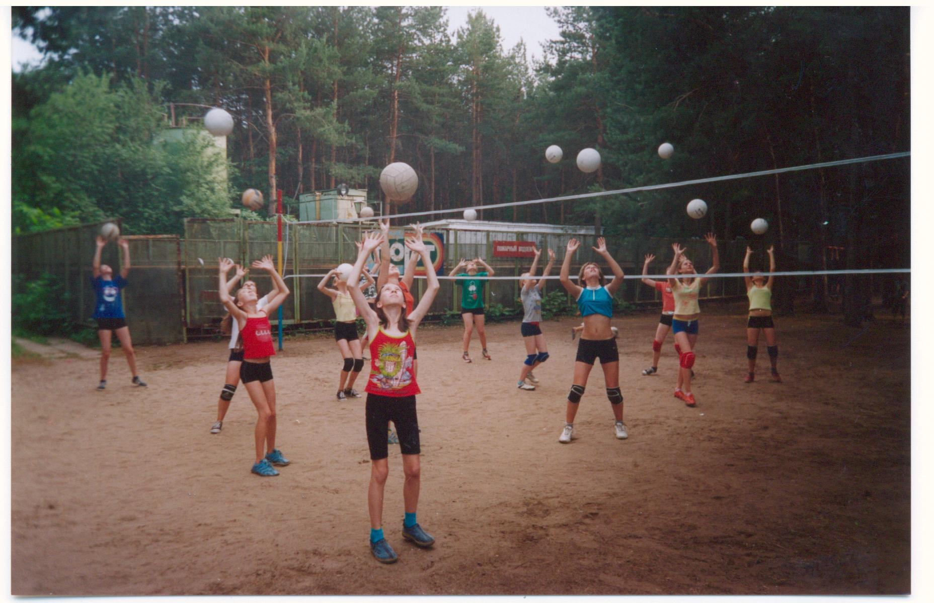

инвалидный спорт

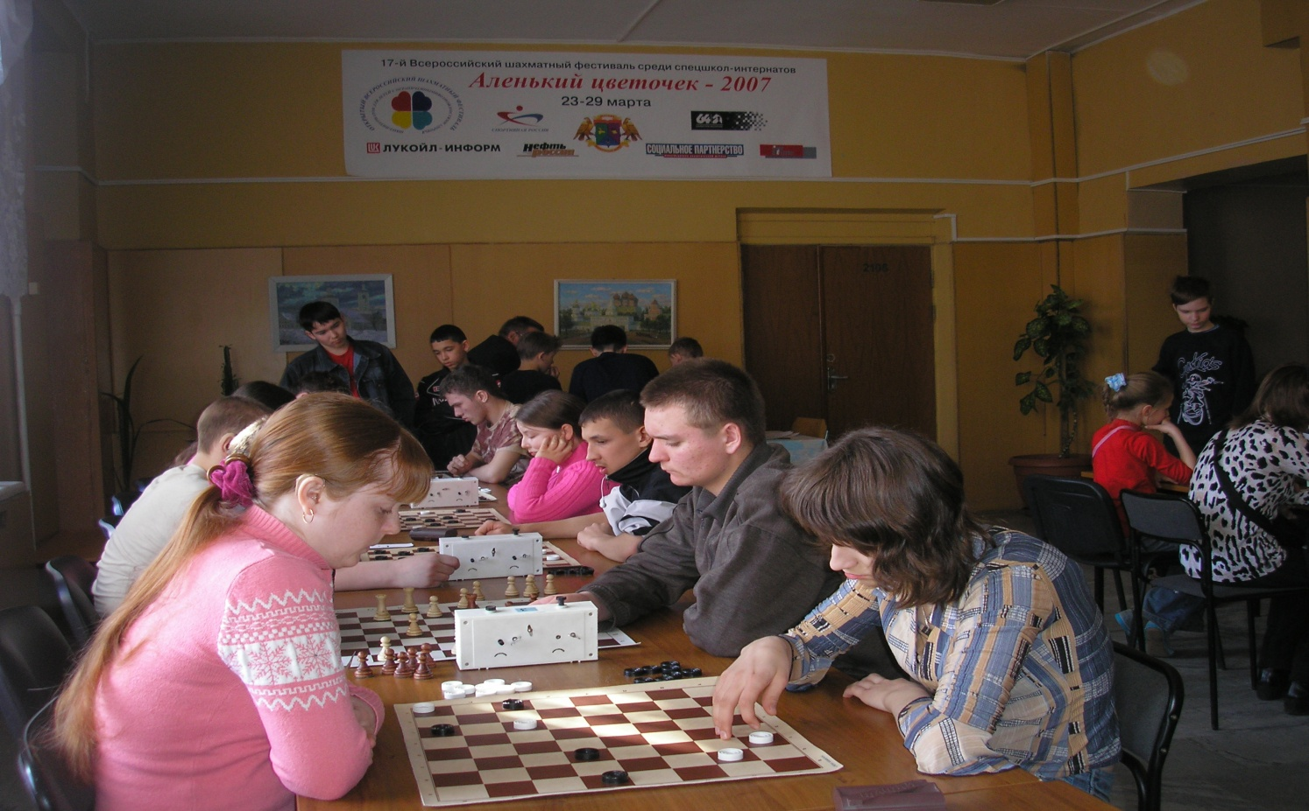

спортивная аэробика

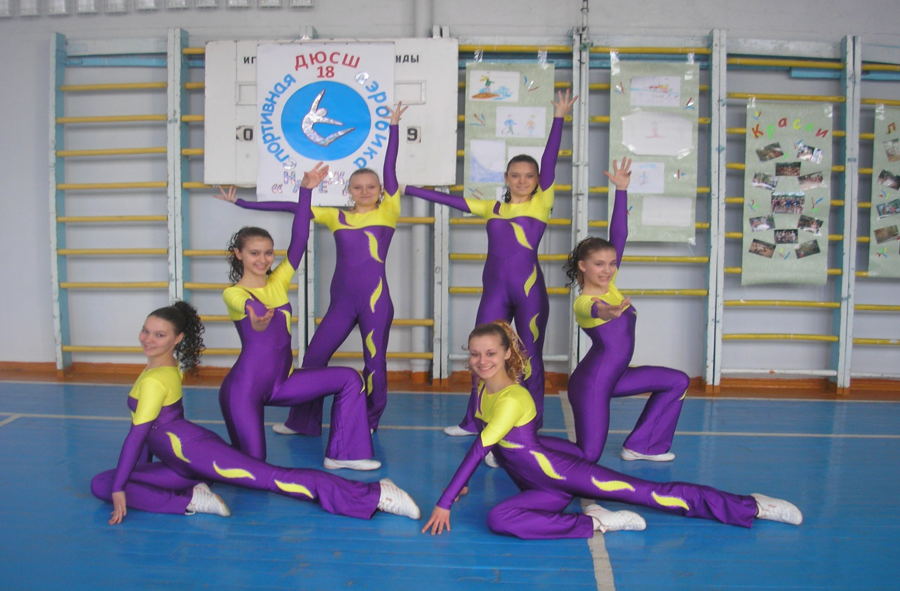

Спортивная гимнастика
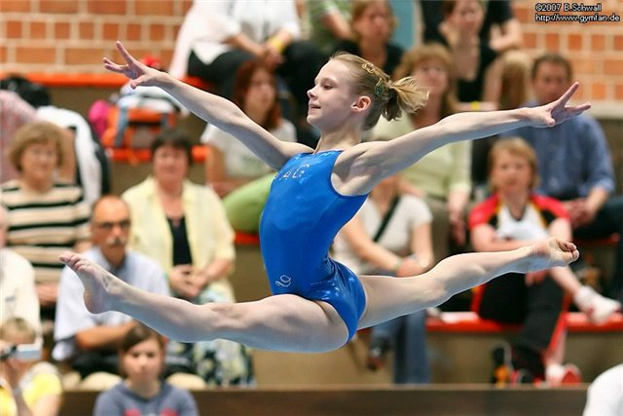
За период 2010-2013 г. тренерами-преподавателями ДЮСШ № 18 подготовлено:
Заслуженный мастер спорта | 1 человек
Мастер спорта Международного класса | 1 человек
Мастер спорта России | 6 человек
Кандидат в мастера спорта | 4 человека
1,2,3 взрослые разряды | 257 человек
Юношеские разряды | 671 человек
В состав сборных команд Самарской области включены 5 спортсменок отделения «Волейбол», 12 спортсменов отделения инвалидного спорта, 35 спортсменок отделения «Спортивная гимнастика».
В состав сборных команд России входят: Дементьева Анна (спортивная гимнастика), Зарубина Роза (инвалидный спорт).

Лучшие спортсмены школы
Чемпионка Европы 2008 г., Чемпионка Мира 2010 г. по спортивной гимнастике, Мастер спорта международного класса – Дементьева Анна 1 место в составе сборной команды России на XXVII Всемирной Универсиаде 06- 17.07.2013 г. Казань
- Победительница Всероссийских соревнований по шашкам для детей с ограниченными возможностями «Аленький цветочек» 2011 г. - Веретенникова Анастасия;
- Финалисты Чемпионата Приволжского федерального округа по фитнес-аэробике 2010 года – команда «ФЛАЕР»: Жидкова Элеонора, Кубасова Алена, Денисова Татьяна, Степанова Анна, Викулова Анастасия, Краснова Екатерина.
- Призеры Первенства Самарской области по фитнес-аэробике 2010 г. – команды «VISTA»: Никишкова Лина, Шигапова Регина, Антонова Юлия, Рыжкова Кристина, Хафизова Алсу, Яшина Татьяна, Буянова Елизавета, «BEST»: Петров Александр, Чепцов Сергей, Кудяков Иван, Чертов Родион, Четнев Денис, Рузанов Александр, Фролов Илья, Ходжаев Далер , «БИТ СТРИТ»: Абрамов Максим, Алексеева Анна, Рязанова Яна, Чертова Юлия, Егорова Полина, Зубина Анна;
- Призеры Первенства Самарской области по спортивной гимнастике 2013 г. – Уланова Алина, Тростянская Дарья.

- Результаты внешнего контроля деятельности.

Управлением Роспотребнадзора по Самарской области была проведена внеплановая проверка муниципального бюджетного образовательного учреждения дополнительного образования детей Детско-юношеской школы №18 городского округа Самара 15 октября 2012 года. В ходе проведения проверки: Выявлены факты невыполнения предписаний органов государственного контроля (надзора), органов муниципального контроля ( с указанием реквизитов выданных предписаний):
Пункт№2 – не проведены замеры температуры воздуха в спортивных залах, в соответствии с параметрами таблицы п.7.1 СанПиН 2.4.4.1 1251-03 « Санитарно – эпидемиологические требования к учреждениям дополнительного образования детей
( внешкольные учреждения)».
Результат: предписание выполнено
Пункт№12 – не пройден профилактический медицинский осмотр, отсутствуют сведения о прохождении обязательного предварительного осмотра в соответствии с п. 20 приложения №2 приказа №302н « Об утверждении перечней вредных и опасных производственных факторов и работ, при выполнении которых проводятся обязательные предварительные и периодические медицинские осмотры.
Результат: предписание выполнено

Жалобы и обращения граждан в 2012-2013 году в администрацию школы и высшие органы управления не поступали.

4.Содержание и технологии образовательного процесса
ДЮСШ организует образовательный процесс в соответствии с:
- Государственными учебными программами физкультурно-спортивной направленности по видам спорта: «Волейбол», «Спортивная гимнастика», «Спортивная аэробика» и «Фитнес-аэробика»;
- Модифицированными программами, утвержденными тренерскими советами;
- авторскими программами:

Виды программ
Образовательные программы, реализуемые в ДЮСШ | Примерная (типовая) программа | Адаптированная (модифицированная) | Авторская
Программа  «Спортивная гимнастика»  (Для ДЮСШ, СДЮШОР и ШВСМ) | +
Программа «Волейбол»  (Для ДЮСШ, СДЮШОР) | +
Программа «Спортивная аэробика»  (Для ДЮСШ, СДЮШОР) | +
Программа
«Фитнес-аэробика»
(Для ДЮСШ, СДЮШОР)
Программа по физической культуре для слабовидящих детей  (Для специальных школ) | +
Программа по физической культуре для детей с нарушение интеллекта.  В рамках программы Специальной Олимпиады | +
Программа  «Растем здоровыми»  (Для детей дошкольного возраста) |  |  | +
Программа  «Мы можем многое».  (Для детей с нарушениями  опорно-двигательго аппарата) |  |  | +
Программа по степ-аэробике  (Для ДЮСШ, СДЮШОР) | +
Программа  по хип-хоп-аэробике |  | +

Уровень освоения программ обучающимися высокий и составляет 100%. Учебно-тренировочный процесс строится на основании учебных планов-графиков отделений, рассчитанных на 52 недели, включая самостоятельную подготовку в период отпусков тренеров-преподавателей соревновательную деятельность и сдачу контрольно-переводных испытаний (2 раза в год). Учебный план ДЮСШ предусматривает динамику роста спортивных результатов при переходе от одного этапа подготовки к следующему и основывается на следующих показателях: возраст занимающихся, год занятий в школе, спортивный разряд, количество учащихся в одной группе, количество занятий и учебных часов в неделю, а также организационные формы занятий.

Результаты общей и специальной физической подготовки обучающихся:

Основной формой организации учебно-тренировочного и воспитательного процесса являются:
- Учебно-тренировочные занятия, соревнования;
- Теоретическая и техническая подготовка;
- Учебно-тренировочные сборы, спортивно-оздоровительные лагеря, турпоходы;
- Инструкторская и судейская практика;
- Общественно-полезная деятельность, акции благотворительности и милосердия;
- Праздники, вечера отдыха, культурно-зрелищные мероприятия;
- Просмотр и анализ видеозаписей соревнований, учебно-тренировочных занятий.
На всех отделениях ведется большая воспитательная и культурно-массовая работа. Под руководством тренера-преподавателя по хореографии Гельмендиновой И.А., старшего тренера-преподавателя отделения спортивной аэробики Сандальновой Н.Н., концертмейстеров школы, Сергеевой Т.В., воспитанники ДЮСШ № 18 принимают участие в показательных выступлениях на площадках города, а также мероприятиях, проводимых Департаментом образования г.о. Самара и Департаментом физической культуры и спорта г.о Самара.
Обеспечение условий безопасности

Безопасное функционирование школы заключается в создании условий, при которых осуществляется плановая работа персонала школы, соблюдается установленный учебный процесс, бесперебойно функционируют системы жизнеобеспечения.
Основные направления работы:
- Организация физической охраны школы
Задачи:
- контроль и обеспечение безопасности объекта и его территории с целью своевременного обнаружения и предотвращения опасных проявлений и ситуаций;
- осуществление пожарного надзора и принятия своевременных мер по недопущению пожара и его ликвидации;
- осуществление пропускного, исключающего несанкционированное проникновение на объект граждан и техники;
- защита персонала и обучающихся от насильственных действий в школе.
- Организация инженерно- технического оборудования школы
Включало в себя системы:
- охранной сигнализации (работа системы оповещения);
- тревожно - вызывной сигнализацией (образованную локально и выведенную на пульт вневедомственной охраны);
- Плановая работа по антитеррористической защищенности школы (уточнение «Паспорта безопасности антитеррористической защищенности школы»)
- Выполнение норм противопожарной безопасности
- Выполнение норм охраны труда и электробезопасности
- Плановая работа по вопросам гражданской безопасности
- Взаимодействие с правоохранительными органами и другими структурами и службами
- Правовой всеобуч, формирование современной культуры безопасности жизнедеятельности
- Финансово - экономическое обеспечение мероприятий (приобретение огнетушителей, и др.)
Формы и методы работы в области организации безопасности и антитеррористической защищенности объектов школы:
- обучение педагогического персонала, сотрудников и обучающихся;
- взаимодействие с органами исполнительной власти;
- взаимодействие с правоохранительными структурами;
- проведение плановых и внеплановых проверок по всем видам деятельности, обеспечивающим безопасность и антитеррористическую защищенность школы;
- совершенствование материально-технической базы и оснащенности школы средствами охраны и контроля;
- изучение и совершенствование нормативно-правовой базы в области комплексной безопасности школы.
С 2007 по 2010 г. проведены следующие актуальные мероприятия:
- Охранные:
  - оформлен стенд, проведена разъяснительная работа с участниками образовательного процесса; посторонние лица пропускаются в школу только по предоставлению документов, удостоверяющих личность;
  - установлена тревожная кнопка (договор № 8/517 от 11.01.2009 г с ООО ЧОП «Эверест-ЛТД»), проведен инструктаж с ответственными за пользование КТС сотрудниками;
  - установлена автоматическая пожарная сигнализация;
  - в ходе проверок состояния охраны и антитеррористической защищенности школы недостатков межведомственной комиссией выявлено не было.
- Профилактические:
- составлен план работы по обеспечению безопасности в школе; распределены должностные обязанности;
- составлен пакет документов по комплексной безопасности в школе ( нормативно- правовая база, инструкции, приказы и т.п.)
- совместно со школой 128 (в здании которой находится спортивная школа), составлен план учебных тренировок по эвакуации из школьного здания;
- в первом полугодии дважды проводились тренировки с персоналом школы по действиям в случае ЧС и учащимися по эвакуации из школьного здания;
- учебно-воспитательная работа с учащимися, учителями и сотрудниками школы направлена на предупреждение, выявление и пресечение фактов недисциплинированности среди отдельных обучающихся; все случаи нарушения правил внутреннего распорядка и правил поведения учащихся, рассматривались на заседаниях дисциплинарной комиссии по субботам;
- на учебных занятиях проводятся беседы о правилах безопасного поведения учащихся в школе, дома и в общественных местах. В классных журналах выделена специальная страница безопасности, на которой тренеры-преподаватели записывают беседы по безопасности ( по плану, подготовленному до начала учебного года и утвержденному директором школы);
Вывод: работа по обеспечению комплексной безопасности школы проводилась планово и в установленные сроки. Несчастных случаев и случаев травматизма не было.
В целях усиления безопасности учащихся и сотрудников школы необходимо помочь в решении нижеследующих вопросов:
- установить уличное освещение на основном здании школы;
- демонтировать глухую решетку в тренерской раздевалке, заменив ее на распашную.

- Описание системы управления качеством образовательного процесса

Политика в области качества |  |  | Администрация и педагогический коллектив школы |  |  |  | Документы системы качества
Основания и база для оценки и обеспечения качества образования
Государственный образовательный стандарт; образовательные программы; учебные планы; региональные нормативные требования; нормы, закреплённые в Уставе школы, контрольно-оценочная система школы
Процедуры используемые для обеспечения качества образования
 | Аттестация педагогов | Присвоение разрядов и званий воспитанникам школы | Экспертиза инноваций, проектов, учебных программ | Самообследование по качеству образования | Принятие важнейших управленческих решений | Проверка выполненных планов, решений | Эффективность системы мониторинга | Документирование хода и результатов процессов

Промежуточная и итоговая аттестация обучающихся организуется в ДЮСШ№18 в форме сдачи контрольно-переводных нормативов. Отметки о результатах сдачи контрольных нормативов фиксируются в протоколах сдачи КПН.
на спортивно- оздоровительном этапе:
- формирование у обучающихся стойкого интереса к занятиям физической культуры и спорта, обучение основным навыкам (посещаемость занятий, выполнение программ);
- уровень освоения основ знаний в области гигиены и первой медицинской помощи, а также овладения теоретическими основами физической культуры и навыками самоконтроля.
на этапе начальной подготовки:
- определение уровня потенциальных возможностей обучающихся в избранном виде спорта (тестирование двигательной подготовленности);
- рост индивидуальных показателей физической подготовленности обучающихся;
- уровень освоения основ техники в избранном виде спорта;
на учебно-тренировочном этапе:
- уровень физической подготовленности обучающихся и состояние здоровья;
- динамика роста уровня специальной физической и технико-тактической подготовленности обучающихся в соответствии с индивидуальными особенностями;
- уровень освоения объемов учебно-тренировочных нагрузок, предусмотренных образовательной программой спортивной подготовки по избранному виду спорта;
- выполнение нормативов массовых спортивных разрядов.
на этапе спортивного совершенствования;
- уровень общего и специального физического развития и функционального состояния организма обучающихся;
- динамика спортивных достижений, результаты выступлений в официальных региональных и всероссийских
соревнованиях;
Учебные занятия в ДЮСШ№18 ведутся согласно учебным планам, утвержденным на заседании педагогического совета в начале учебного года. Учебные планы рассчитаны на 52 недели. 1 сентября утверждается режим работы школы, согласно которого деятельность спортшколы осуществляется ежедневно, включая выходные дни. Работа тренеров – преподавателей ведется согласно расписанию учебно-тренировочных занятий, утвержденным администрацией ДЮСШ№18. Администрация осуществляет контроль за выполнением учебных программ по видам спорта, содержанием и эффективностью учебно-тренировочных занятий, соблюдением требований безопасности учебных занятий. Продолжительность времени административно-хозяйственного персонала определяется графиком работы, составленным из расчета 40- часовой рабочей недели.

6.Ресурсы образовательного процесса

Педагогический коллектив постоянно стремится к созданию единого образовательного пространства, в котором тренеры-преподаватели, обучающиеся и их родители, в тесном сотрудничестве добиваются положительных результатов в обучении и воспитании.
Численность административного, педагогического и учебно-вспомогательного персонала школы – 30 человек.

Кадровый состав школы:

2011 год

 | Образова  ние |  | Аттестация |  | Возраст
 | Высш. | Сред. | высш. | I | 18–25 | в т.ч. мол. спец | 26–35 | 36-45 | 46-55 | 56 и старше
Администрация | 4 | - | 1 | 1 | - | - | - | 1 | 1 | 2
Педагогический коллектив | 23 | 3 | 11 | 8 | 5 | 1 | 2 | 4 | 6 | 9
Вспомогатель  ный персонал | 3 | 6 | - | - | - | - | - | 1 | 1 | 7

2012
 | Образова  ние |  | Аттестация |  | Возраст
 | Высш. | Сред. | высш. | I | 18–25 | в т.ч. мол. спец | 26–35 | 36-45 | 46-55 | 56 и старше
Администрация | 4 | - | 1 | 1 | - | - | - | 1 | 1 | 2
Педагогический коллектив | 23 | 3 | 11 | 8 | 5 | 1 | 2 | 4 | 6 | 9
Вспомогатель  ный персонал | 3 | 6 | - | - | - | - | - | 1 | 1 | 7

2013
 | Образова  ние |  | Аттестация |  | Возраст
 | Высш. | Сред. | высш. | I | 18–25 | в т.ч. мол. спец | 26–35 | 36-45 | 46-55 | 56 и старше
Администрация | 4 | - | 1 | 1 | - | - | - | 1 | 1 | 2
Педагогический коллектив | 24 | 4 | 11 | 7 | 6 | 4 | 2 | 5 | 3 | 12
Вспомогатель  ный персонал | 3 | 6 | - | - | - | - | 1 | 1 | - | 7

Стаж педагогических работников
 | Ф.И.О. сотрудника | Должность | Стаж работы
 | Ф.И.О. сотрудника | Должность | 2011г. | 2012г. | 2013г.
 | Савушкин Михаил Павлович | Директор | 11 | 12 | 13
 | Бойченко Наталья Ефимовна | Зам. директора по СМР | 33 | 34 | 35
 | Коростелева Екатерина Эдуардовна | Зам. директора по УВР | 6 | 7 | 8
 | Платонов Алексей Александрович | Тренер – преподаватель | 12 | 13 | 14
 | Жиганова Елена Васильевна | Тренер – преподаватель | 15 | 16 | 17
 | Алюсова Елена Сергеевна | Тренер – преподаватель | 25 | 26 | 27
 | Дементьева Екатерина Владимировна | Тренер – преподаватель | 15 | 16 | 17
 | Гельмендинова Ирина Алексеевна | Тренер – преподаватель | 27 | 28 | 29
 | Савельев Александр Кирейвевич | Тренер – преподаватель | 33 | 34 | 35
 | Репухова Нина Федоровна | Тренер – преподаватель | 35 | 36 | 37
 | Савушкина Анастасия Михайловна | Тренер – преподаватель | 3 | 4 | 5
 | Комарова Екатерина Николаевна | Тренер – преподаватель | 3 | 4 | 5
 | Сергеева Татьяна Викторовна | Концертмейстер | 34 | 35 | 36
 | Дементьева Анна Юрьевна | Спортсмен-инструктор | 3 | 4 | 5
 | Абдуллина Татьяна Юрьевна | Спортсмен-инструктор | 2 | 3 | 4
 | Шарафундинов Игорь Хасанович | Тренер – преподаватель | 18 | 19 | 20
 | Самохвалов Алексей Сергеевич | Тренер – преподаватель | 1 | 2 | 3
 | Сандальнова Наталья Николаевна | Тренер – преподаватель | 34 | 35 | 36
 | Сандальнова Агата Михайловна | Тренер – преподаватель | 2 | 3 | 4
 | Челушкина Татьяна Николаевна | Тренер – преподаватель | 2 | 3 | 4
 | Ильин Владимир Васильевич | Тренер – преподаватель | - | - | 1
 | Савинова Наталья Евгеньевна | Тренер – преподаватель | - | 12 | 13
 | Астанина Татьяна Александровна | Тренер – преподаватель | 34 | 35 | -
 | Синичкина Наталья Сергеевна | Тренер – преподаватель | 4 | - | -
 | Столярова Зинаида Тимофеевна | Тренер – преподаватель | 50 | 51 | -
 | Привалова Екатерина Сергеевна | Тренер – преподаватель | 13 | 14 | 15

Гордость школы

- Директор – Савушкин Михаил Павлович, заслуженный тренер России, Отличник физической культуры и спорта, награжден медалью «За заслуги перед Отечеством» 2 степени;
- Заместитель директора по спортивно-массовой работе – Бойченко Наталья Ефимовна, Отличник народного просвещения, Отличник физической культуры и спорта;
- Старший тренер-преподаватель отделения спортивной гимнастики – Жиганова Елена Васильевна, заслуженный тренер России, награждена Почетной грамотой Министерства образования и науки Российской Федерации;
- Тренер-преподаватель отделения инвалидного спорта – Платонов Алексей Александрович, награжден Дипломом Самарской Губернской Думы;
- Старший тренер-преподаватель отделения «Волейбол» - Шарафундинов Игорь Хасанович, награжден Почетной грамотой Администрации городского округа Самара;
- Старший тренер-преподаватель отделения спортивной аэробики - Сандальнова Наталья Николаевна, Мастер спорта СССР, награждена Почетной грамотой Администрации Кировского района.
- Дементьева Екатерина Владимировна имеют звание «Мастер спорта СССР»,
- Коростелева Екатерина Эдуардовна имеют звание «Мастер спорта России»,
- Привалова Екатерина Сергеевна президент Региональной Федерации спортивной гимнастики, Заслуженный мастер спорта.

7.Финансовое обеспечение функционирования и развития учреждения дополнительного образования детей
- Объем субсидий на выполнение муниципального задания – 9749,9 т. руб.
Направленность использования средств с указанием доли ФОТ в бюджете в тыс. руб.:
 | ст. расходов | объем  субсидий | освоено | остаток
Заработная плата | 211 | 6141,7 | 3795,1 | 2346,6
Подписка методической литературы | 212 | 25,2 | 14,7 | 10,5
Начисления на заработную плату | 213 | 1854,8 | 1105,8 | 749,0
Услуги связи | 221 | 24,9 | 12,6 | 12,3
Коммунальные услуги «Теплоэнергия» | 223 | 118,0 | 65,5 | 52,5
Коммунальные услуги «водоснабжение» | 223 | 113,3 | 59,1 | 54,2
Услуги по содержанию имущества «эксплуатационные расходы» | 225 | 15,0 | 15.0 | 0,0
Прочие расходы | 226 | 1296,3 | 644,9 | 651,4
Приобретение программного обеспечения | 226 | 14,4 | 8,4 | 6,0
Транспортный налог | 290 | 1,0 | 0,6 | 0,4
Налог на имущество | 290 | 44,2 | 33,1 | 11,1
Плата за негативное воздействие на окружающую среду | 290 | 1,2 | 1,0 | 0,2
Приобретение канцтоваров | 340 | 50,9 | 26,6 | 24,3
Приобретение хоз. товаров | 340 | 25,0 | 25,0 | 0,0
Приобретение спорт.футболок | 340 | 24,0 | 24,0 | 0,0
 | итого | 9749,9 | 5831,4 | 3918,5

Доля ФОТ в бюджете – 82%
Доля ФОТ педагогов дополнительного образования – 67%
Размер стимулирующей части ФОТ – 1100 т.руб.

- Внебюджетные средства:
Доходы от добровольных пожертвований – 320,0 т.руб.
Расходы – 202,2 т.руб.
Услуги по охране учреждения – 14,0 т.руб.
Команд.расх.( соревн.по спорт.гимн.г.Сургут) –50,5 т.руб.
Приобретение магнезии – 60,0 т.руб.
Услуги по организации .и проведению семинара-форума– 20,5 т.руб.
Организация и проведение УТС-57,2 т.руб.
Остаток неиспользованных средств -117,8 т.руб.

8. Исполнение муниципального задания.

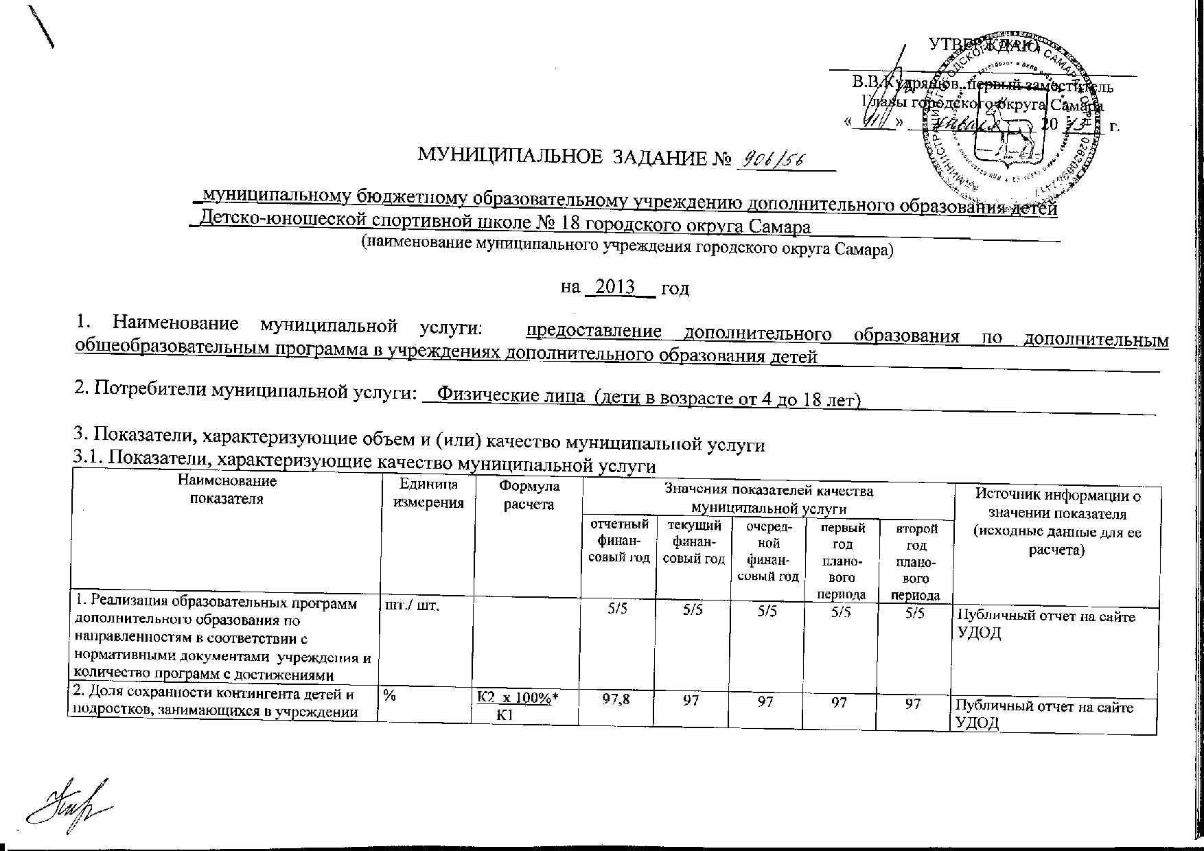
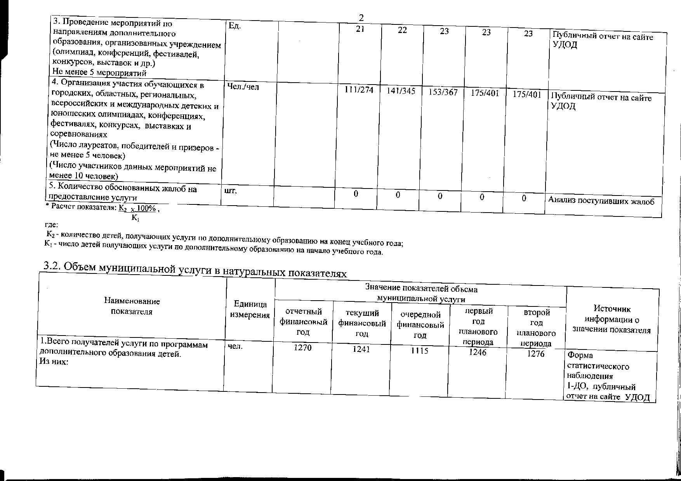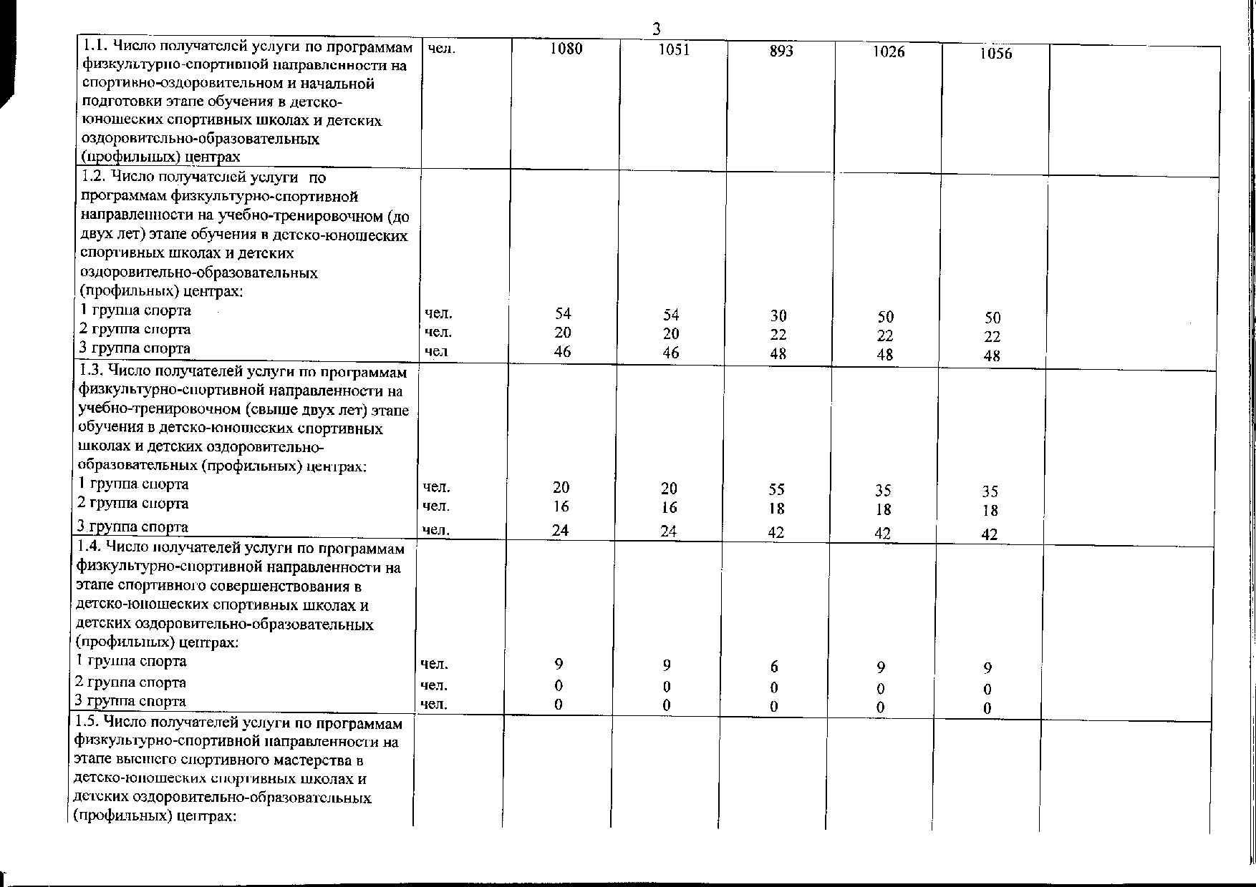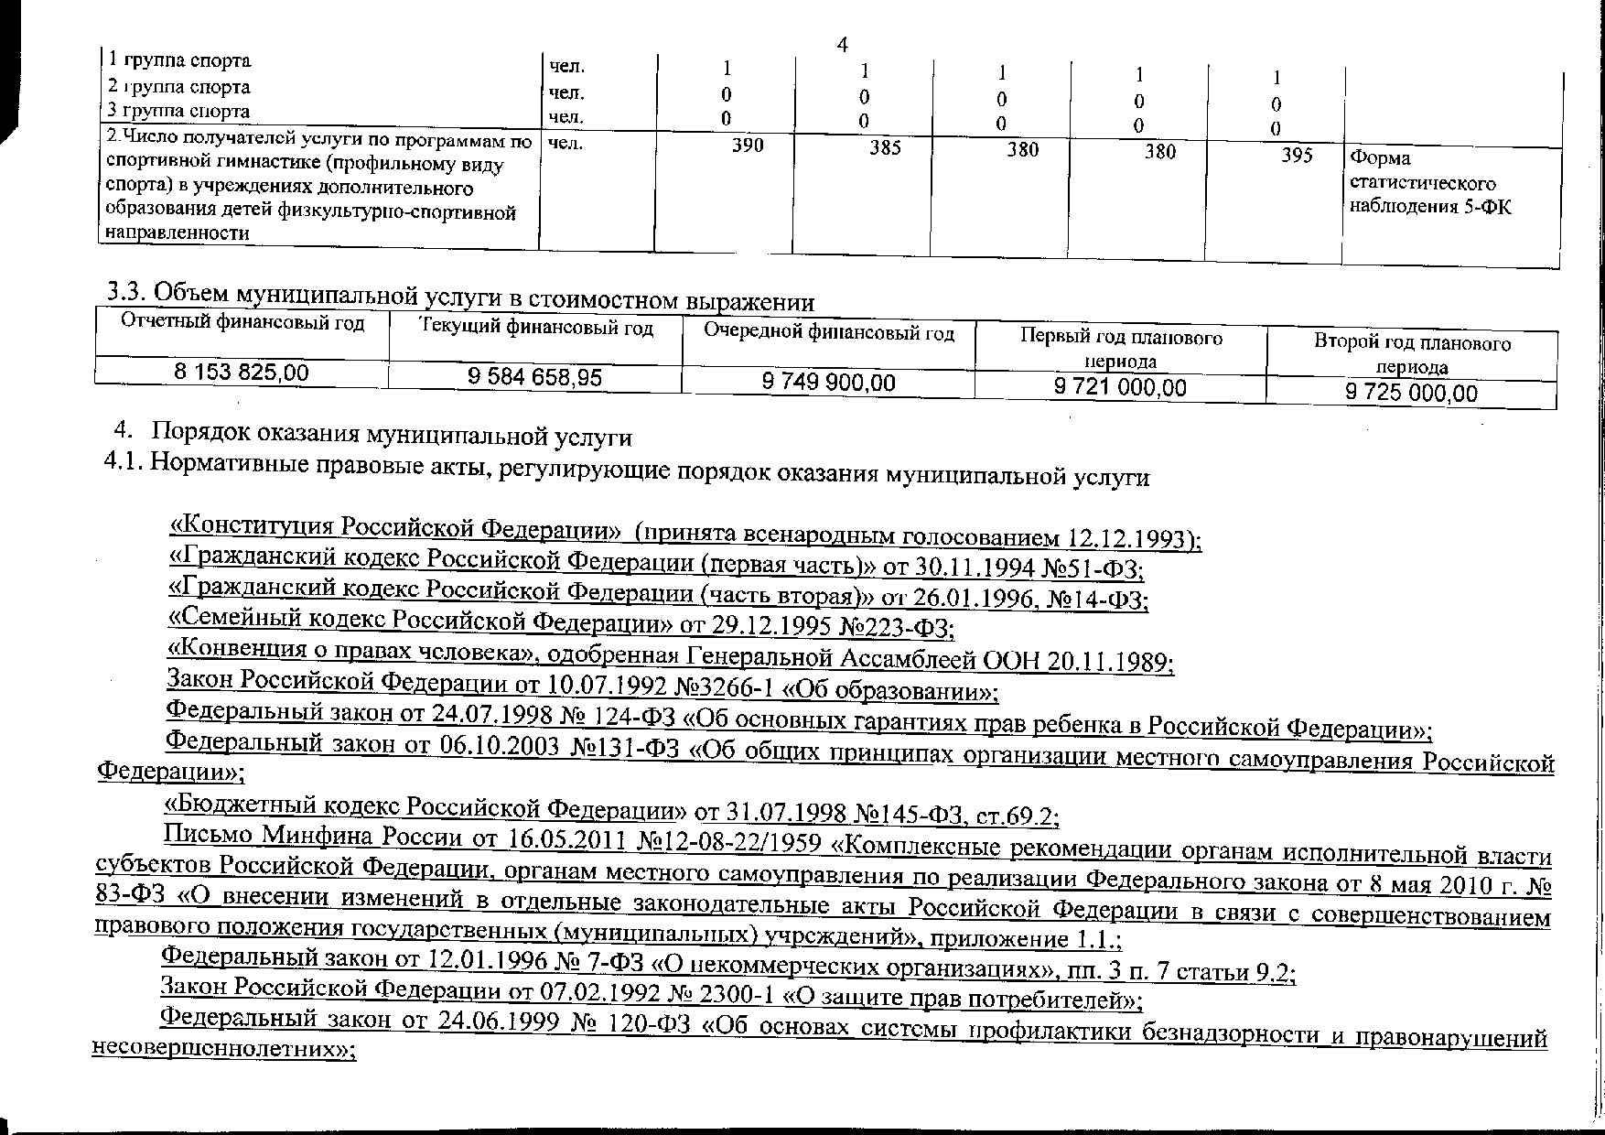
9.Внешние связи и имидж ДЮСШ № 18

Важнейшим направлением деятельности спортивной школы являлось расширение социально-партнерских отношений: создание целостной системы физкультурного образования, сотрудничество в области физического воспитания и оздоровления детей, расширение секционной работы. В период с 2007 по 2013 г. были заключены договоры о сотрудничестве с федерациями по видам спорта, договоры о совместной деятельности с дошкольными, общеобразовательными учреждениями и учреждениями дополнительного образования детей г. о. Самара, коррекционными школами-интернатами.
Коллектив ДЮСШ участвовал в благотворительных акциях, массовых мероприятиях, посвященных 65-летию Победы в Великой Отечественной Войне; Международному дню защиты детей; во всероссийской акции «Новое поколение», «Спорт против наркотиков» и др.
Педагоги школы принимали участие во всероссийских конкурсах профессионального мастерства «Лучший детский тренер страны», «Урок физкультуры ХХI века».

Базы занятий в 2012-2013 учебном году.

Количество используемых объектов
ГБС (К) ОУ | ГБУ СО | МБОУ СОШ | Учебно – спортивный центр
2 | 1 | 7 | « Грация»

10.Выводы о деятельности ДЮСШ и перспективы развития

Успешно пройденная образовательным учреждением аттестация в 2006 году свидетельствует о соответствии качества образования учащихся требованиям государственного образовательного стандарта.
Результаты обучения и воспитания свидетельствуют о том, что образовательная политика школы проводится в соответствии с запросами учащихся и родителей.
Целью деятельности школы остается формирование функционально-грамотной, творческой личности, обладающей ключевыми компетентностями, способной к самоопределению и самореализации.
Для ее достижения необходимо решение следующих задач:
- внедрение в образовательный процесс проектной деятельности, использование информационных технологий;
- развитие материально-технической базы, соответствующей современным требованиям учебно-воспитательного процесса;
- продолжить реализацию программы повышения профессионального мастерства педагогов.
Для создания хорошей, стабильно работающей школы необходимо:
- Точное осознание педагогическим коллективом целей и задач, стоящих перед школой и перед каждым педагогом в отдельности. С этой целью мы проводим ежегодные педагогические конференции и круглые столы по направлениям деятельности. Любая программа, новые методы и приемы в работе проходят тщательное изучение и внедряются поэтапно и при создании необходимых условий.
- Работа по сохранению традиций. За 15 лет своего существования школа создала свои традиции, имеет свой имидж и достаточно высокий рейтинг среди учебных заведений района, включая итоги участия в конкурсах, соревнованиях. Каждый третий сотрудник школы - ее воспитанник!
- Повышение авторитета администрации школы у тренеров-преподавателей, тренеров-преподавателей - у родителей и учащихся. Прямые телефонные линии руководства школы, общешкольные родительские собрания, постоянный диалог всех участников образовательного процесса- реалии дня.
- Создание условий для разнообразного творчества и соревновательности учащихся и педагогов. Ежегодно проводятся тематические недели, учащиеся и учителя принимают участие во всех городских и районных мероприятиях. Умение администрации и каждого педагога найти, раскрыть сокровенные, индивидуальные достоинства каждого и развить их.
- Заинтересованность и желание коллектива в решении стоящих перед школой задач и умение планировать результаты и достигать их.
- Постоянное внимание администрации к самообразованию и саморазвитию педагогов. Весь педагогический коллектив постоянно повышает свой профессиональный уровень, владеют информационными технологиями, технологиями мониторинга учебно-воспитательной деятельности.

Дальнейшие перспективы

Направления деятельности | Планируемые действия  и ожидаемые результаты | Динамика показателей  ожидаемых результатов
Направления деятельности | Планируемые действия  и ожидаемые результаты | 2010 | 2011 | 2012
- Модификация образовательной структуры ОУ | - Открыть дополнительно учебные группы по инвалидному спорту | На базе спец. школы № 17 Открыть 1 группу  а) 12 чел. (слепые, слабовидящие )  б) заключить договор со школой о совместной деятельности  в) приобрести 6 партий шахмат и шахматных часов | На базе спец. школы № 17  Открыть 1 группу  а) 12 чел. (слепые, слабовидящие )  аэробика  б) приобрести муыкальный центр  . | совершенствовать работу с действующими группами 342 чел 2010г.  + 24 чел = 366 чел.
- Модификация образовательной структуры ОУ | - Открыть учебные группы по волейболу на базе школы № 93 |  | а) 1 гр. 15 чел.  (волей бол)  б) мячи в/б 6 шт.. | совершенствовать работу с действующими групп.  265 чел. 2011 +  15 чел. = 280 чел  .
- Модификация образовательной структуры ОУ | - Открыть учебные группы по аэробике и гимнастике в детских садах | а) в д/саду № 181  1 гр. (аэроб.)15 чел. | а) в д/саду № 392  1 гр. (аэроб.)15 чел.  б) приобрести муз. центр | а) в д/саду № 462  1гр. 15 чел.  (гимнастика.)  б) приобрести муз. центр
- Модификация образовательной структуры ОУ | - Открыть спортивный класс на базе школы №128. | а) Отбор детей.  25 чел.  волейбол, аэробика.  б) Разработка методического материала для 1 года обучения. | а) Здоровье сберегающие технологии.  Апробация.  Ежедневные занятия по школьному расписанию | Коррекционная работа по устранению недостатков и внедрению новых методов.
- Обеспечение качества образования (образовательные  результаты) | - Увеличить количество авторских, модифицированных программ по видам спорта |  | по инвалидному спорту (Дартс)  Платонов А.А. | с 1 до 3х  по степ.  аэробике Сандальнова А.М.
 | - Подготовить членов сборных команд: -Области  -России | 6 чел.  1. Дементьева Аня | 7чел.  1. Дементьева А. | 12чел.  1. Дементьева А.
 | - Подготовка победителей и призеров:  - городских соревнований | 62 чел. | 65 чел. | 73 чел.
 | - областных соревнований | 35 чел. | 40 чел. | 45 чел.
 | - зональных соревнований | 5 чел. | 8 чел. | 10 чел.
 | - Всероссийских соревнований | 5 чел. | 7 чел. | 8 чел.
 | - Организация и проведение:  - Первенство Кировского района по волейболу | Участники команды – школ района | Участники команды – школ и коллективов ФК района | Открытое первенство с приглашением команд.
 | - первенство Кировского района по спортивной гимнастике | Гимнасты учащиеся ДЮСШ-18 | Открытое первенство с приглашением команд города | Открытое первенство с приглашением команд области
 | - первенство Кировского района по спортивной аэробике | Учащиеся школы и команды представители подростковых клубов района | Открытое первенство Кировского района | Открытое первенство Кировского района
 | - районный фестиваль спорта для инвалидов | Дартс, н/теннис, русские шашки. | Дартс, н/теннис, шахматы, русские шашки, эстафеты | Дартс, н/теннис, шахматы, русские шашки, бильярд, эстафеты
 | 2.5. стабильно участвовать в различных конкурсах и показательных выступлениях в районе и городе | + | + | +
- Изменение технологий управления ОУ | - Создать систему мониторинга результатов деятельности ДЮСШ | Экспериментальная работа по созданию системы мониторинга | + | Совершенствование системы.
- Изменение технологий управления ОУ | - Разработать программу развития. | + | Модернизация | Совершенствование системы.
- Изменение технологий управления ОУ | 3.3. Разработать модель выпускника  с позиции ключевых компетентностей как образовательных результатов. | 1. Сохранность контингента воспитанников. (80%)  2.Успешное усвоение базовой подготовки по видам спорта. (1 разряд)  3. Социальная адаптация 75% | 90%  КМС  80% | 95%  МС  90%
- Изменение технологий управления ОУ | 3.4. Активизировать деятельность  ДЮСШ по обеспечению открытости для населения через публичные презентации деятельности школы. | а) Презентация школы.  б) распространение информационного буклета. | а) Презентация школы.  б) создание сайта | а) Презентация школы.  б) работа сайта.
- Модернизация содержания образования. | - Ввести в учебный процесс ДЮСШ элективный курс для учащихся по формированию культуры здоровья.  « Азбука здоровья» | а) Информационно-аналитическая работа.  б) Разработка программы курса. | Ввести курс «Культура здоровья»  а) Дыхательная гимнастика, точечный массаж, элементы ушу и др.  б) Рациональное питание. | Продемонстрировать многогранную природу здоровья.
- Модернизация содержания образования. | - Разработать и внедрить комплексно-целевую программу по работе с детьми группы риска | а) Выявить детей, относящихся к группе риска  б) Составить информационно-аналитическую справку  в) Подготовить нормативно-правовую базу | а) Разработать методический комплекс по работе с детьми  группы риска  б) Создать базу для работы  в) апробировать  программу | а) Усовершенствование работы с детьми группы риска
- Модернизация содержания образования. | - Разработать программу районной экспериментальной площадки по следующей теме: «Физическая культура, как средство реабилитации детей-инвалидов и интеграция их в общество» | +
- Модернизация содержания образования. | - Скорректировать план мероприятий по подготовке спортсменов высоких разрядов | +
- Организация образовательного процесса | - Активизировать деятельность по оказанию дополнительных платных услуг. | а) Провести набор в группы спортивной гимнастики и аэробики детей 4-5 летнего возраста.  2 группы по 12 чел. | Разработать программу занятий спортом для всей семьи.  Апробировать ее. | Усовершенствовать и внедрить в работу
- Организация образовательного процесса | - Активизировать деятельность по исполнению социально-значимых акций, проектов и мероприятий различного уровня | +
- Организация образовательного процесса | - Организовать мероприятия на лучшую постановку работы по выявлению, развитию и социальной поддержке талантливых спортсменов и подростков в ДЮСШ | +
- Организация образовательного процесса | - Довести комфортность образовательной среды до стандартизированных параметрических показателей | Допустимый уровень – 50%  Оптимальный – 50% | Допустимый уровень – 40%  Оптимальный – 60% | Допустимый уровень – 30%  Оптимальный – 70%
- Организация образовательного процесса | - Разработать программу «Каникулы» | +
6. Развитие  материально-технического оснащения образовательного процесса | - Установить автоматическую пожарную сигнализацию | +
 | - Отремонтировать гимнастический ковер для занятий хореографией и акробатикой | +
7.Информационная среда | - Ввести в практику деятельности ДЮСШ систему электронного документооборота | +
7.Информационная среда | - Создать медиатеку |  | +
7.Информационная среда | - Подготовка информационного сайта о деятельности ДЮСШ |  | +
- Формирование механизмов общественного участия в деятельности ОУ | - Разработать систему мониторинга спроса на образовательные и иные услуги системы дополнительного образования детей | а) Провести опрос среди населения 12 Микрорайона и района Металлургов.  б) Систематизировать интересы жителей. | Апробирование различных систем мониторинга | Включить в работу новые образовательные услуги.
 | - Обеспечить создание и функционирование в ДЮСШ попечительских советов | а) Работа по подбору кандидатур в члены попечительского совета школы.  б) Работа с родителями. | Составление программы и плана работы.  Апробирование | Работа в системе.
- Повышение эффективности кадрового сопровождения | - Продолжить реализацию программы повышения профессионального мастерства  педагогических кадров. |  | Командировать на курсы повышения квалификации Российского уровня  2 педагогов. | Подготовить и оформить 1 судью м.к. по СП. гимнаст.
- Повышение эффективности кадрового сопровождения | - Активизировать участие в конкурсах профессионального мастерства ПДО | + | Выставить на конкурс «Мастер педагогического труда»  2-х тренеров-преподавателей
- Нормативно – правовое обеспечение | - Осуществить коррекцию нормативно-правовой базы ДЮСШ в соответствии с существующими изменениями в законодательстве (Устав, локальные акты) | +
- Нормативно – правовое обеспечение | - Разработать пакет документов по введению дополнительных образовательных услуг | +
- Нормативно – правовое обеспечение | - Разработать пакет документов по введению попечительских советов |  | +

Стабильно работающая школа, имеющая программу развития, учитывающая свои возможности и бережно относящаяся к своим традициям и накопленному опыту, способна развиваться и в дальнейшем. Школа может и должна стать островком надежности и успеха при постоянном внимании к ней тех, кто в силу возможностей и желания станет ей другом и наставником.

Директор
МОУ ДОД ДЮСШ № 18 г.о. Самара ________________ М.П. Савушкин

